Panduan

Penggunaan Aplikasi Berbasis Web

( User Manual )

Pengaduan! Masyarakat



Rizki Nurhalim

XII RPL 1

2023

1. **PENDAHULUAN**
   1. Tujuan pembuatan dokumen

Dokumen user manual Pengaduan Masyarakat ini dibuat untuk sebagai berikut :

* + 1. Menggambarkan dan menjelaskan penggunaan website Pengaduan! Masyarakat untuk User.
    2. Sebagai panduan penggunaan website Pengaduan Masyrakat ini.
  1. Deskripsi Dokumen
     1. BAB I

Berisi perangkat yang dibutuhkan untuk penggunaan website Pengaduan Masyarakat meliputi perangkat lunak dan perangkat hardware.

* + 1. BAB II

Berisi user manual Pengaduan Masyarakat.

**BAB I**

**PERANGKAT YANG DIBUTUHKAN**

1. **Perangkat Lunak**

Perangkat lunak yang dibutuhkan yang digunakan untuk membuka dan menggunakan website Pengaduan! Masyarakat, sebagai berikut :

1. Windows sebagai *Operating System.*
2. Firefox/ Google Chrome sebagai *Tools* Penjelajah (web browser).
3. **Perangkat Keras**

Perangkat keras yang dibutuhkan yang digunakan untuk membuka dan menggunakan website Pengaduan! masyarakat adalah Hp, komputer, tablet dll.

**BAB II**

**MENU DAN CARA PENGGUNAAN**

1. **Struktur Menu**

Adapun struktur menu pada Website Pengaduan Masyrakat adalah sebagai berikut.

* 1. Menu Tampilan Awal

Berisi tentang sedikit arahan mengenai Website Pengaduan Masyrakat.

* 1. Menu

1. Login
2. Register
3. Tampilan awal pengaduan
4. Buat pengaduan
5. Lihat data pengaduan yang telah di tanggapi
   1. Pengguna

Pada bagian ini akan dijelaskan mengenai menu menu yang ada pada website dan tata cara memasukkan data.

* 1. Cara Membuka

Untuk memulai akses terhadap website Dreams Hotel ini dengan cara sebagai berikut :

1. Bukalah website Pengaduan Masyarakat melalui *web browser* (Firefox atau Google Chrome) dengan alamat url berikut

*https://pengaduancenah2.000webhostapp.com/.*

1. Kemudian pilih *enter* pada tombol *keyboard* atau pilih tombol *Go* pada *browser.*
2. Akan muncul tampilan halaman awal Pengaduan Masyarakat, Halaman awal Pengaduan Masyarakat seperti pada gambar 2.1.

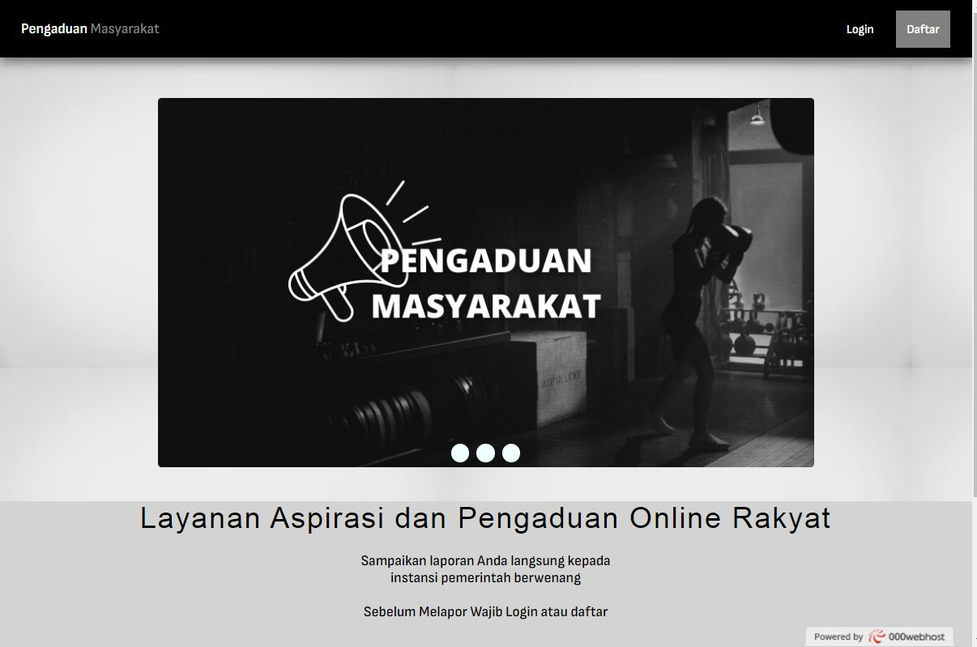

Gambar 2.1

Pada halaman ini terdapat *login* dan *daftar*, bagi yang sudah memiliki akun bisa langsung memasukkan username dan password lalu *login,* apabila pengguna belum memilki silahkan untuk mendaftar terlebih dahulu di halaman *daftar* berikut.

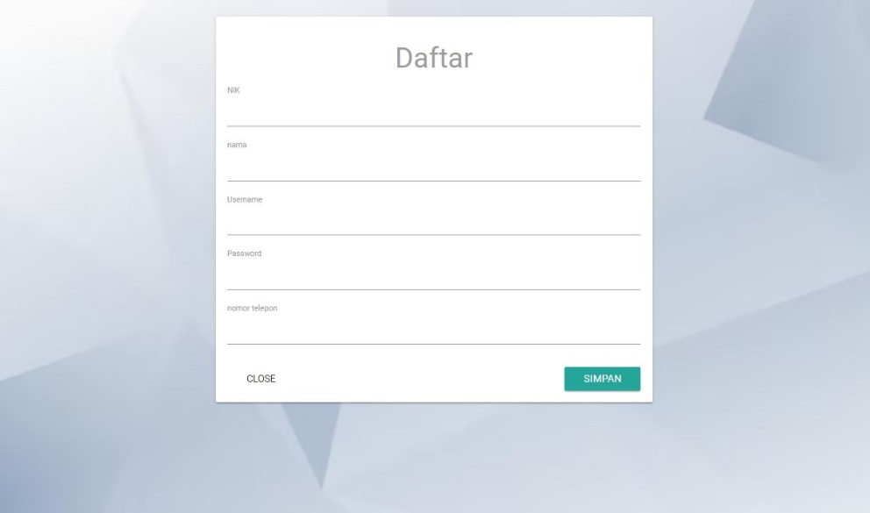

Gambar 2.2

1. Setelah melakukan sesi register silahkan anda login menggunakan akun yang sudah dibuat. Ini adalah Tampilan Login.

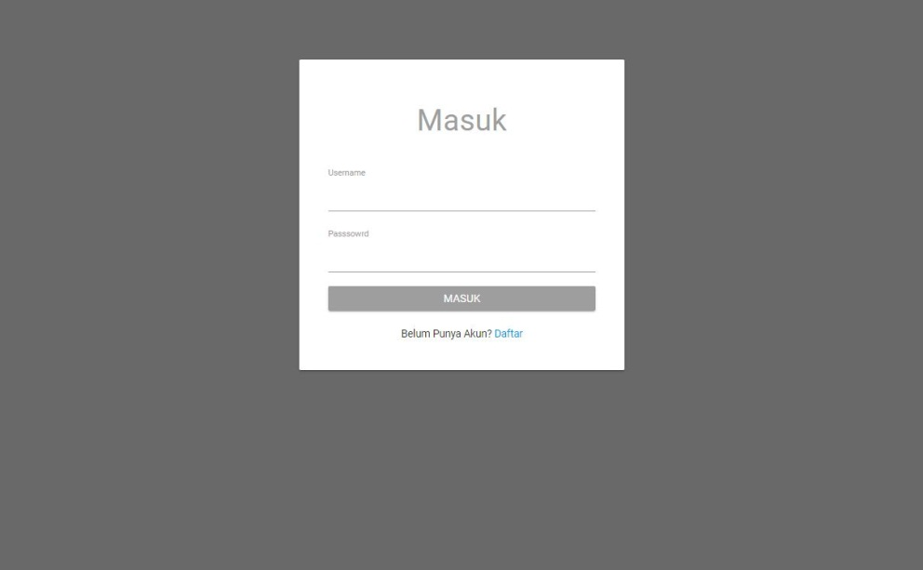

Gambar 2.3

Jika sudah berhasil login maka akan muncul tampilan sebagai berikut.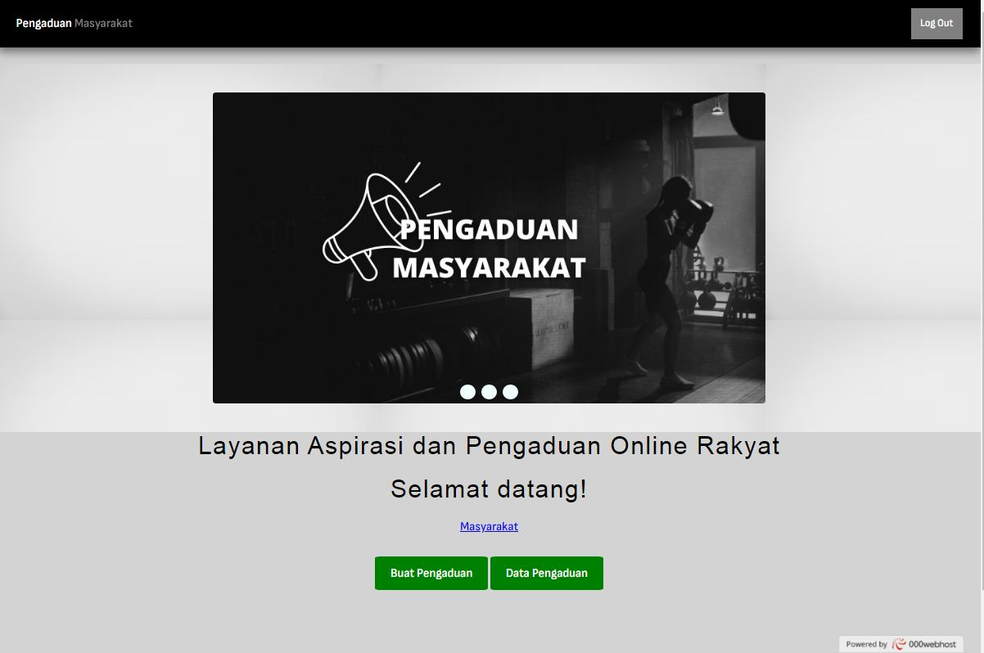

Gambar 2.4

1. **CARA PENGGUNAAN**

Sebelumnya pada tampilan *Home* terdapat dua menu*, buat pengaduan,* dan *data pengaduan.* Menu menu tersebut memiliki fungsi sebagai berikut :

* 1. *Tulis Pengaduan*

Pada menu *buat pengaduan* ini pengguna bisa membuat pengaduan.

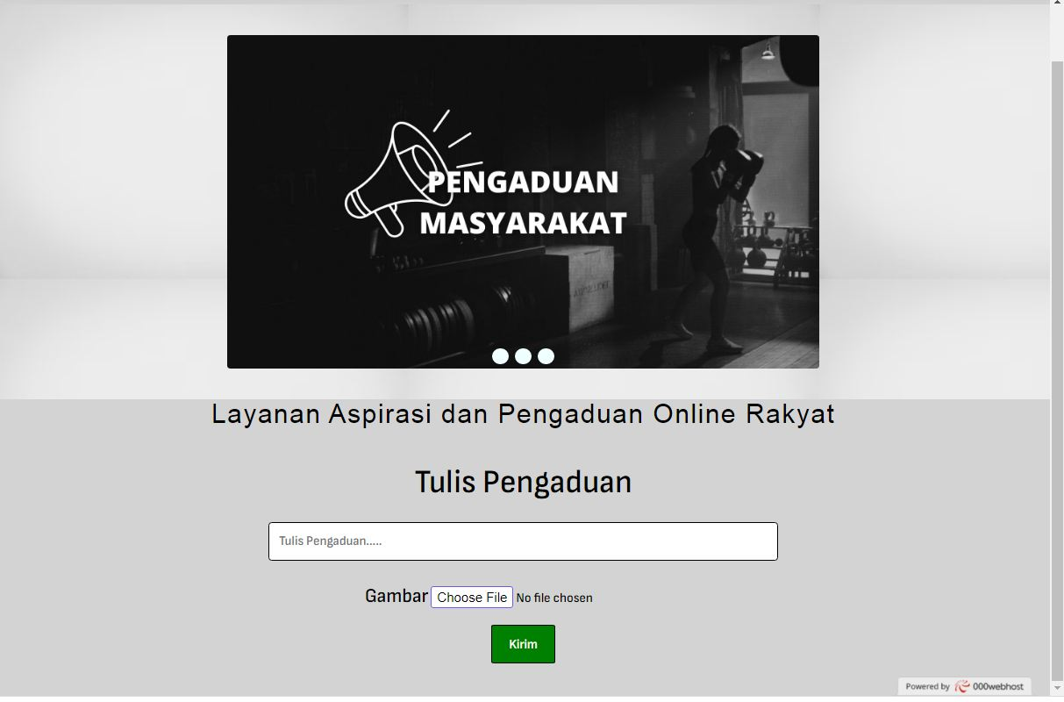

Gambar 2.5

Jika ingin membuat pengaduan silahkan isi kolom tersebut dan tambahkan foto kemudian tekan tombol kirim.

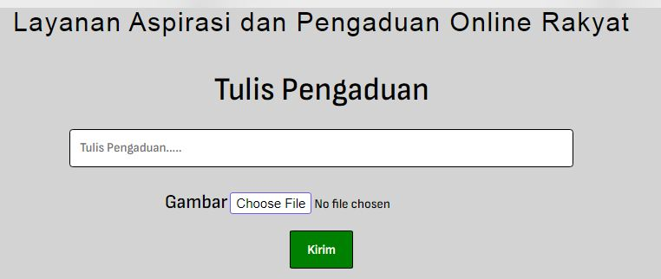

Gambar 2.6

Setelah Menekan Tombol Kirim Maka Akan ada Pemberitahuan Atau Alert sebagai berikut.

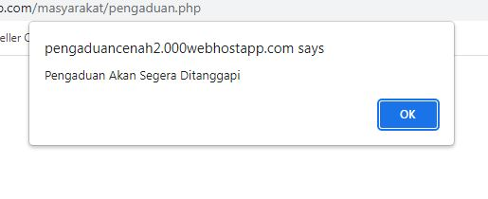

Gambar 2.7

Dan Kembali ke menu utama.

**

Gambar 2.8

* 1. *Lihat pengaduan*

Selanjutnya menu *lihat pengaduan,* disini pengguna bisa melihat laporan yang telah ditanggapi.

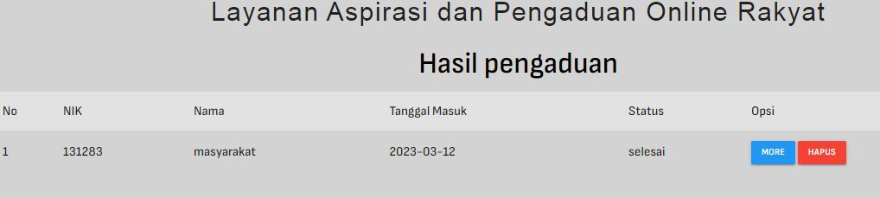

Gambar 2.9

Dan klick more untuk melihat detail pengaduan.

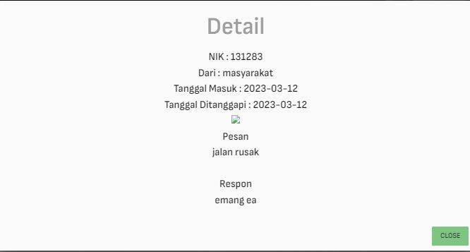

Gambar 3.0

­­­­­­­